**Волжский филиал Марийского Государственного технического университета**

Автор: к.т.н. Ю.А.Борисов

**Физика.**

Курс лекций, II семестр, 34 часа

III, IV. Электричество и магнетизм

|  |  |
| --- | --- |
| **Оглавление**  Лекция 1. 1. Электростатика.  1.1. Электрический заряд. Закон Кулона. Напряженность электрического поля. Принцип суперпозиции. Потенциал. Разность потенциалов. | 4  4 |
| Лекция 2. 1.2. Диэлектрики в электростатическом поле. Диполь. Дипольный момент. Вектор поляризации. Электростатическая теорема Гаусса. Вектор электрической индукции. Уравнение Пуассона. Условия на границе раздела двух сред. | 7 |
| Лекция 3. 1.3. Проводники в электростатическом поле. Распределение зарядов на проводнике. Электрическое поле внутри и вне проводника. Электростатическая защита. | 10 |
| Лекция 4. 1.4. Электрическая емкость. Конденсаторы. Энергия электрического поля. Плотность энергии электростатического поля. | 12 |
| Лекция 5. 2. Постоянный электрический ток.  2.1. Сила и плотность тока. Закон Ома для участка цепи и замкнутого контура. Сторонние силы. Электродвижущая сила. Закон Ома в дифференциальной форме. | 14  14 |
| Лекция 6. 2.2. Разветвление электрической цепи. Правила Кирхгофа. 2.3. Работа и мощность электрического тока. Закон Джоуля-Ленца. Превращение энергии в электрических цепях. | 17  19 |
| Лекция 7. 3.Магнитное поле.  3.1. Магнитное поле тока. Законы Био-Савара-Лапласа и Ампера. Сила Лоренца. Вектор магнитной индукции. Поток вектора магнитной индукции через замкнутую поверхность. Теорема о циркуляции вектора магнитной индукции. | 21 |
| Лекция 8. Магнитное поле прямого тока. Магнитное поле в центре кругового проводника с током. Взаимодействие двух проводников. Сила Лоренца. Поток вектора магнитной индукции. | 23 |
| Лекция 9. 3.2. Магнитные свойства вещества. Молекулярные токи. Диа -, пара- и ферромагнетики. Вектор намагниченности. Магнитная восприимчивость и магнитная проницаемость. Представление о ядерном магнитном резонансе и электронном парамагнитном резонансе. | 26 |
| Лекция 10. 3.3. Электромагнитная индукция. Закон Фарадея. Правило Ленца. Индуктивность. Самоиндукция. Плотность энергии магнитного поля. Взаимоиндукция. Трансформатор. | 29 |
| Лекция 11. 4. Электронные и ионные явления.  4.1. Электропроводность твердых тел. Зависимость сопротивления металлов от температуры. Сверхпроводимость. Полупроводники. Эффект Холла. Электронная и дырочная проводимости, p – n переходы. Диоды, транзисторы, интегральные схемы. | 33 |
| Лекция 12. 4.2. Токи в газах. Ионизация газов. Газоразрядная плазма. Движение заряженных частиц в электрических и магнитных полях. Циклотрон. Масс-спектрометр. Электронный микроскоп. | 36 |
| Лекция 13. 4.3. Токи в электролитах, Закон Фарадея. Электролитическая диссоциация. Химические источники тока.  4.4. Контактные явления. Работа выхода электронов. Контактная разность потенциалов. Термоэлектронная эмиссия. | 38  39 |
| Лекция 14. 5. Переменный электрический ток. |  |
| Лекция 15. 5.4. Цепь переменного тока с R, L и С.  6. Обобщения теории Максвелла. | 39 |
| Формулы. | 47 |

Лекция 1.

**1. Электростатика**

**1.1. (2 часа). Электрический заряд. Закон Кулона. Напряженность электрического поля. Принцип суперпозиции. Потенциал. Разность потенциалов.**

Существуют два рода зарядов: 1)положительные и 2)отрицательные. Положительные заряды образуются на стеклянной палочке, потертой о шелк, а отрицательные заряды образуются на каучуковой палочке, потертой о мех. Опытным путем (1910 – 1914) американский физик Р.Милликен показал, что электрический заряд дискретен, т.е. заряд любого тела составляет целое кратное от элементарного электрического заряда (). Электрон () и протон () являются соответственно носителями элементарных отрицательного и положительного зарядов. Все тела способны электризоваться, т.е. получать избыточный электрический заряд. Электризация может осуществляться различными способами: соприкосновением (трением), электростатической индукцией (наведением) и др. При электризации электризуются оба тела: одно – положительно, другое – отрицательно. Положительная электризация объясняется недостатком электронов в теле, отрицательная – их избытком. В природе выполняется закон сохранения зарядов. В зависимости от концентрации свободных зарядов все вещества делятся на 1)проводники, 2)диэлектрики и 3)полупроводники. Единицей электрического заряда является кулон (Кл). Кулон – это такой заряд, который проходит через поперечное сечение проводника при силе тока 1А за время 1с.

**Закон Кулона**. Закон взаимодействия неподвижных точечных зарядов экспериментально установлен в1785 г. Ш.Кулоном с помощью крутильных весов, подобных тем, которые использовались Г.Кавендишем для определения гравитационной постоянной ( ранее этот закон был открыт Г. Кавендишем, однако его работа оставалась неизвестной более 100 лет). Точечный заряд – это такой заряд, который сосредоточен на теле, линейные размеры которого пренебрежимо малы по сравнению с расстоянием до других зарядов. Сила взаимодействия (F) между двумя неподвижными точечными зарядами, находящимися в вакууме, пропорциональна величинам этих зарядов (Q1 и Q2) и обратно пропорциональна квадрату расстояния между ними  (1) в векторной форме: ; (2) где  - радиус вектор, соединяющий заряд  с зарядом ; - действует на заряд 1.  - коэффициент пропорциональности, ; -электрическая постоянная вакуума,  или (), фарад – единица электроемкости. Точность закона проверена в большом интервале расстояний.

**Напряженностью электростатического поля** в данной точке называется величина, равная отношению силы, действующей на положительный пробный заряд, помещенный в данную точку поля, к величине этого заряда.

; (3) для точечного заряда . (4) Вектор  направлен в ту же сторону, что и сила.

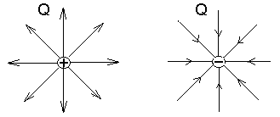

Рис.1

; Линия напряженности – линия, касательная к которой в каждой точке совпадает с направлением напряженности в данной точке.

Напряженность поля от нескольких зарядов равна векторной (геометрической) сумме напряженностей, созданных отдельными зарядами.

**Поток вектора напряженности: **

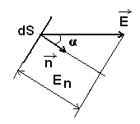

Единица потока вектора напряженности электрического поля - вольт·метр (В·м).

**Потенциал электростатического поля**.

Поля, в которых работа силы (созданной полем) по замкнутой траектории равна нулю называются потенциальными. Это – электростатическое и гравитационное поля.

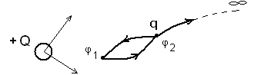

Рис.2

Определение I: Потенциалом поля в данной точке называется величина, равная отношению потенциальной энергии заряда в этой точке, к величине этого заряда.

. (5)

Определение II : Потенциалом поля в данной точке называется величина, равная отношению работы по перемещению положительного пробного заряда из данной точки поля в бесконечность, к величине этого заряда.

 (6)



**Разность потенциалов. Напряжение.**



Разностью потенциалов двух точек поля называется величина, равная отношению работы по перемещению положительного пробного заряда из одной точки поля в другую, к величине этого заряда.

 (7)

Потенциал, созданный шаром (равномерно заряженным по поверхности)



где от  до  .

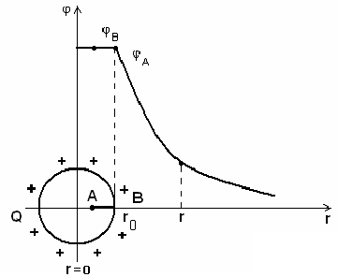

Рис.3

Поле равномерно заряженной плоскости:

 (8)

 (9)

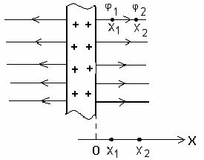

Рис.4

Поле равномерно заряженного бесконечного цилиндра:

 (10)

 (11)

**Лекция 2**

**1.2. (2 часа) Диэлектрики в электростатическом поле. Диполь. Дипольный момент. Вектор поляризации. Электростатическая теорема Гаусса. Вектор электрической индукции. Уравнение Пуассона. Условия на границе раздела двух сред.**

- Два вида диэлектриков:

() ()

1. **Полярные –** это такие диэлектрики, **2. Неполярные** – это такие диэлектрики,

у которых центры положительных и у которых центры положительных и от-

отрицательных зарядов внутри моле- рицательных зарядов совмещены (ε <3).

кул разделены (ε >3).

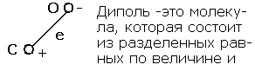 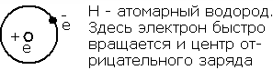

противоположных по знаку электри- совмещен с центром положительного за-

ческих зарядов. ряда (ядра).

2(а). Эту группу составляют вещества, молекулы которых имеют ионное строение (ионные кристаллы). Ионные кристаллы представляют собой пространственные решетки с правильным чередованием ионов разных знаков. В этих кристаллах нельзя выделить отдельные молекулы, а рассматривать их можно как систему двух вдвинутых одна в другую ионных подрешеток (разного знака). (ε >3).

**Поляризация диэлектриков.**

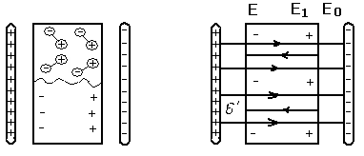

Рис.5

В полярных диэлектриках диполи поворачиваются, а в неполярных и ионных – заряды смещаются.

  (12) ε – диэлектрическая проницаемость, показывающая во сколько раз внешнее электрическое поле больше поля внутри диэлектрика. (бумага ε = 6, вода ε = 81, полипропилен ε = 2,5).

**Закон Кулона:**

 (13)

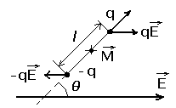

Рис.6

Электрический момент диполя:  (14)

Дипольный момент:  (15) или:  - этот вектор направлен перпендикулярно плоскости векторов  и , так что из конца вектора  вращение от  к  по кратчайшему пути видно происходящим против часовой стрелки.

Поляризованностью называют дипольный момент единицы объема диэлектрика:

 (16)

Для большинства диэлектриков (за исключением сегнетодиэлектриков) поляризованность линейно зависит от напряженности поля (Е). Если диэлектрик изотропный и  не слишком велико, то

 (17) где χ – диэлектрическая восприимчивость вещества:

χ + 1 = ε, (18) величина безразмерная, причем χ >0. Поляризованность проявляется образованием на поверхности диэлектрика связанных зарядов. Поверхностная плотность () связанных зарядов равна поляризованности (р).  Вектор электрического смещения (поляризации) для электрически изотропной среды:

 (19) или . (20)

Единица электрического смещения -  Вектором  описывается электрическое поле, созданное связанными зарядами.

**Поляризацией** диэлектрика называется процесс ориентации диполей или появление под действием внешнего электрического поля ориентированных по полю диполей.

Вектор  аналогично  изображается с помощью линий электрического смещения, направление и густота которых определяется точно так же, как и для линий напряженности.

Для произвольной замкнутой поверхности S поток вектора  сквозь эту поверхность:

, (21) где  - проекция  на нормаль  к площадке *dS.*

**Теорема Гаусса для электростатического поля в диэлектрике:**

 (22) или упрощенно  или *D=σ*.

Для электростатического поля в вакууме дифференциальное уравнение, называемое уравнением Пуассона:

 (23) где оператор Лапласа:

 (24) ρ – объемная плотность заряда. В среде , φ – потенциал поля.

Если в среде нет свободных зарядов, то  - уравнение Лапласа.

**Условия на границе раздела двух сред:**

ε2 > ε1

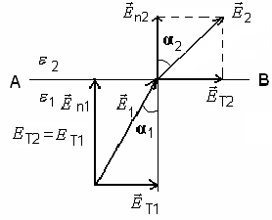

Рис.7

 отсюда  (25)

На границе двух сред нет свободных зарядов, тогда Еn2 < En1, т.к ε2 > ε1.

**Лекция 3.**

**1.3.(2часа) Проводники в электростатическом поле. Распределение зарядов на проводнике. Электрическое поле внутри и вне проводника. Электростатическая защита.**

Если поместить проводник во внешнее электростатическое поле или его зарядить, то на заряды проводника будет действовать электростатическое поле, в результате чего они начнут перемещаться, пока не установится равновесное распределение зарядов, при котором электростатическое поле внутри проводника обращается в нуль. Это происходит в течение очень короткого времени. Если поле внутри проводника не было бы равно нулю, то под действием этого поля заряды пришли бы в движение без внешнего источника, что противоречит закону сохранения энергии. Равенство нулю электрического поля внутри проводника приводит к тому, что потенциал поля внутри проводника одинаков (φ = const). Поверхности, которые имеют одинаковый потенциал, называются эквипотенциальными. Отсюда следует, что в любой точке проводника любой формы в каждой его точке вектор напряженности поля на внешней поверхности перпендикулярен к этой поверхности. Если бы было не так, то под действием составляющей напряженности вдоль этой поверхности заряды пришли бы в движение, что противоречит равновесному распределению зарядов.

Если проводнику сообщить некоторый заряд, то он распределится по поверхности проводника, внутри же проводника зарядов так же не будет.

Взаимосвязь между напряженностью Е поля вблизи поверхности заряженного проводника и поверхностной плотностью σ зарядов на его поверхности в соответствии с теоремой Гаусса будет:

 (26)

или  (27) где ε – диэлектрическая проницаемость вещества.

Согласно этой формулы Е и σ связаны вблизи проводника любой формы. Из формулы  и формулы (27) вытекает, что плотность зарядов и напряженность поля на одном и том же проводнике там больше, где кривизна поверхности (1/R) больше, или R меньше.

Если во внешнее электростатическое поле внести нейтральный проводник, то свободные заряд придут в движение и будут двигаться до поверхности проводника.

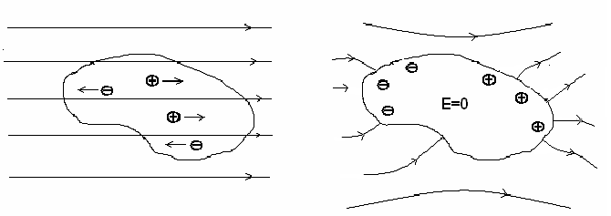

Рис.8

Эти заряды называются индуцированными. Напряженность внутри проводника будет равна нулю. Явление образования индуцированных зарядов называется электростатической индукцией. По формуле (26) электрическое смещение вблизи проводника численно равно поверхностной плотности смещенных электрических зарядов, поэтому вектор  получил название вектора электрического смещения. Применение явления – электростатическая защита – густая металлическая сетка (экранирование приборов, установок, людей).

**Электростатический генератор** – предназначен для накопления больших зарядов и достижения разности потенциалов в несколько миллионов вольт.

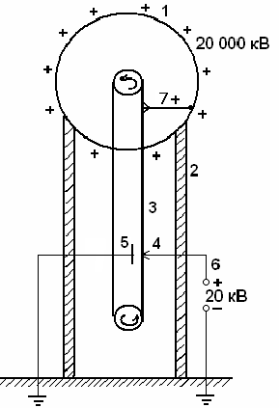

Рис.9. 1 – шарообразный полый проводник,

2 – изоляторы, 3 – лента из прорезиненной ткани,

4 – система остриев, 5 – заземленная пластина,

6 – источник высокого напряжения,

7 – кисточковый съемник зарядов.

**Лекция 4.**

**1.4. (2часа). Электрическая емкость. Конденсаторы. Энергия электрического поля. Плотность энергии электростатического поля.**

Понятие электроемкости уединенного проводника такое же как и для двух проводников. В этом случае электроемкостью двух проводников называется отношение заряда на одном из проводников к разности потенциалов между этими проводниками.

 (28) где С – емкость;

q – заряд;

U – разность потенциалов.

Единицы электроемкости



В радио: В учебниках:

1 мкФ = 10-6Ф мФ, мкФ, нФ, nФ

1nФ = 10-12Ф

Опыт

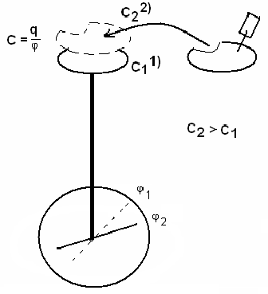

Рис.10

**Электроемкость шара.**

~ *r.*

Емкость земного шара  Емкость Солнца: 0,2Ф.

**Конденсаторы** – устройства для накапливания электрических зарядов, изобретались как устройства, обладающие большой емкостью.

**Конденсатор** – устройство, состоящее из двух пластин, разделенных слоем диэлектрика, толщина которого мала по сравнению с размерами пластин.

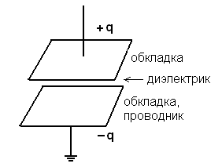

Рис.11 **Зарядка конденсатора**

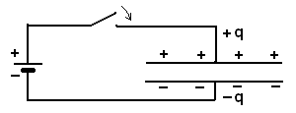

Рис.12

Под зарядом конденсатора понимают заряд одной из его пластин.

Первый конденсатор – лейденская банка.

Электроемкость плоского конденсатора:

 (29)

 (Объяснение зависимости С от S и d).

Измерение диэлектрической проницаемости

 (30)

Электроемкость шарового и цилиндрического конденсатора при r >> d определяется по формуле (16).

**Параллельное соединение конденсаторов.**

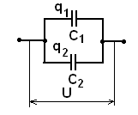

Рис.13



**Последовательное соединение конденсаторов.**

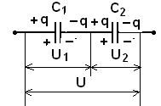

Рис.14



**Энергия электростатического поля.**

Между обкладками заряженного конденсатора находится электрическое поле. Оно обладает энергией, которую можно подсчитать как работу по перемещению заряда от одной пластины к другой. Или соединить обкладки проводом через известное сопротивление, тогда работа электрического тока будет равна энергии поля.

Уравнение энергии электростатического поля:

 (31)

или  (32)

Плотность энергии:

 (33)

Согласно теории близкодействия энергия локализована в поле и носителем этой энергии является поле. Энергия электрического поля при воздействии на электрические заряды может выделиться и совершить работу по перемещению этих зарядов.

**Лекция 5.**

**2. Постоянный электрический ток.**

**2.1. (2 часа). Сила и плотность тока. Закон Ома для участка цепи и замкнутого контура. Сторонние силы. Электродвижущая сила. Закон Ома в дифференциальной форме.**

**Электродинамика** – раздел физики, который изучает явления и процессы, связанные с движением электрических разрядов или макроскопических заряженных тел.

**Электрическим током** называется любое упорядоченное (направленное) движение электрических зарядов.

**Ток проводимости** – движение положительных зарядов по полю, отрицательных – против электрического поля.

Движение зарядов вместе с макроскопическим заряженным телом называется **конвекционным током**.

Для возникновения и существования электрического тока нужны 1) свободные электрические заряды и 2) электрическое поле. За направление тока принимают направление движения положительных зарядов. Силой тока называется скалярная величина, равная отношению электрического заряда ко времени.

 (34)

Если сила тока и его направление не меняется со временем, то такой ток называется постоянным

 (35)

Единица силы тока – ампер : 

**Плотность тока.**

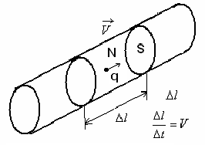

Рис.15

 - плотность тока; (36)

*v*

*v* (37)

*v* Из формул (36) и (37) получим

. (38)

**Сторонние силы** – это силы любого неэлектрического происхождения, выполняющие функцию разделения зарядов внутри источника тока. Природа сторонних сил: 1) в электрических генераторах – это магнитные силы, 2) в гальванических элементах (Вольта) – химические силы (медь, цинк), цинк – «-», раствор – «+». Роль источника тока в электрической цепи, образно говоря, такая же, как роль насоса в гидравлической системе.

**Электродвижущая сила.** ЭДС в замкнутом контуре представляет собой отношение работы сторонних сил при разделении зарядов внутри источника тока к величине этого заряда (одного знака). Но работа сторонних сил затрачивается на работу электрического поля вдоль замкнутого контура  При расчете электрических цепей ЭДС считается положительной, если при обходе контура движение внутри источника осуществляется от его «минуса» к «плюсу».

**Закон Ома для полной цепи.**

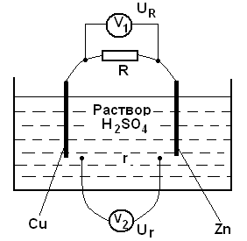

Рис.16



,







 - закон Ома для полной цепи, здесь (39)

R – внешнее сопротивление;

r – внутреннее сопротивление.

**Закон Ома для участка цепи.**

 (40)



R – сопротивление, Ом;

 - проводимость;  сименс (См).

**Удельное сопротивление**: ρ;

 (41)



В «Си»  =Ом·м; ρ(меди)=Ом·м.

**Закон Ома в дифференциальной форме.**



 - удельная электрическая проводимость, ;



 - закон Ома в дифференциальной форме.

 - в векторном виде.

**Зависимость сопротивления от температуры.**

 ; (42)

, (39) где ρ и ρ0, R и R0 – удельные сопротивления и сопротивления проводника при t и 00С

α – термический коэффициент сопротивления, ;

Из приведенной формулы можно получить

, (42) здесь 

При низких температурах открыто явление сверхпроводимости.

Термосопротивления используются для термометров сопротивления.

Термисторы – термосопротивления из полупроводников.

**Лекция 6.**

**2.2.(1 час) Разветвление электрической цепи. Правила Кирхгофа.**

Непосредственный расчет разветвленных цепей, содержащих несколько замкнутых контуров (контуры могут иметь общие участки, каждый из контуров может иметь несколько источников тока и т.д.) довольно сложен. Эта задача более просто решается с помощью двух правил Кирхгофа (немецкий физик, 1824 – 1887). Любая точка разветвления цепи, в которой сходятся не менее трех проводников с током, называется узлом. При этом ток, входящий в узел считается положительным, а ток, выходящий из узла – отрицательным.

**Первое правило Кирхгофа:** алгебраическая сумма токов, сходящихся в узле, равна нулю:

 (44) или непосредственно по рисунку 17:



Это правило вытекает из закона сохранения заряда.

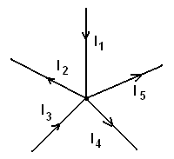

Рис.17

**Второе правило Кирхгофа:** в любом замкнутом контуре (произвольно выбранном в разветвленной электрической цепи) алгебраическая сумма произведений сил токов  на сопротивление соответствующих участков этого контура равна алгебраической сумме ЭДС , встречающихся в этом контуре:

 (45)

Если направление тока (*I*) совпадает с направлением обхода, то ток положителен. Если направление обхода от «минуса» к «плюсу» источника, то ЭДС положительна и наоборот.

Пример:

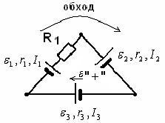

Рис.18



При расчете сложных цепей постоянного тока используют следующий алгоритм:

1. Выбрать *произвольное* направление токов на всех участках цепи; действительные направления токов определятся после решения задачи; если искомый ток получится положительным, то его направление было выбрано правильным, если отрицательным, то его истинное направление противоположно выбранному.

2. Выбрать *произвольно* направление обхода контура и строго придерживаться его. Записать произведения токов на сопротивления с учетом знаков и приравнять их сумме ЭДС. Составить уравнения по первому правилу Кирхгофа.

3. По этапам 1 и 2 составить столько уравнений, чтобы их число было равно числу искомых величин. В систему уравнений должны входить все сопротивления и ЭДС цепи.

В качестве примера рассмотрим схему измерительного моста Уинстона (английский физик, 1802 – 1875). Используется для определения неизвестных сопротивлений.

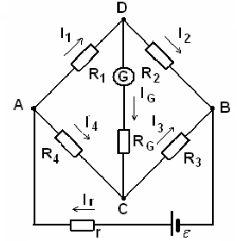Рис.19

Сопротивления образуют его «плечи». Между точками А и В моста включена батарея с ЭДС ε и сопротивлением r, между точками С и Д включен гальванометр с сопротивлением . Для узлов А,В, и С, применяя первое правило Кирхгофа, получим:   (1)

Для контуров АСВА, АСДА и АВДС можно записать:   (2)

Если известны все сопротивления и ЭДС, то, решая полученные шесть уравнений, можно найти неизвестные токи. Изменяя известные сопротивления  и  можно добиться, чтобы ток через гальванометр был равен нулю , тогда из (1) получим (3). Тогда из (2) получим:  и  (4). Из (3) и (4) получим  или (5). Тогда в случае равновесного моста  при определении неизвестного (искомого) сопротивления  ЭДС батареи, сопротивление батареи и гальванометра роли не играют.

На практике используют *реохордный мостик Уинстона*, где сопротивления  и  представляют собой одну длинную проволоку с большим удельным сопротивлением. Тогда формула (5) будет . Длины  и  легко измеряются по шкале, а  всегда известно.

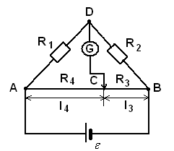

Рис.20

**2.3. (1 час) Работа и мощность электрического тока. Закон Джоуля – Ленца. Превращение энергии в электрических цепях.**

За время dt через сечение проводника, к которому приложено напряжение U, переносится заряд dq= I·dt, При этом силы электростатического поля (и сторонние силы) совершают работу . (46)

Если из закона Ома ввести в (46) сопротивление R:

 (47)

Это формула для работы тока. Из (47) получим мощность тока:

 (48)



Если работа тока идет на нагревание, то

 (49)

Тогда количество теплоты будет определяться из (47) и (49) по закону Джоуля – Ленца

 (50)

Закон Джоуля – Ленца широко используется в технике: русским инженером Лодыгиным изобретена лампа накаливания (1873), на нагревании проводников электрическим током основано действие электрических (нагревательных) муфельных печей, электрической дуги ( открыта русским инженером В.В.Петровым), контактной электросварки, бытовых электронагревательных приборов и т.д.

**Законы соединения проводников.**

**1. Последовательное соединение проводников.**

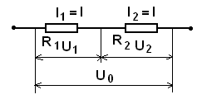

Законы: Рис.21

1) 

2) 

3) 

4) 

- Где используются, недостатки, преимущества?

2. **Параллельное соединение проводников.**

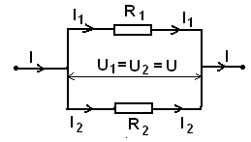

Законы: Рис.22

1) 

2) 

3) 

4) 

- Где используется, преимущества, недостатки?

**Лекция 7**

**3.Магнитное поле**

**3.1 (2часа) Магнитное поле тока. Законы Био-Савара-Лапласа и Ампера. Сила Лоренца. Вектор магнитной индукции. Поток вектора магнитной индукции через замкнутую поверхность. Теорема о циркуляции вектора магнитной индукции.**

В пространстве, где протекает электрический ток и находятся постоянные магниты образуется силовое поле, называемое магнитным полем. Название «магнитное поле» возникло при наблюдении ориентации магнитной стрелки под действием этого поля.

**Свойства магнитного поля:** 1) Магнитное поле создается током (движущимися зарядами); 2) Магнитное поле обнаруживается по действию на электрический ток.

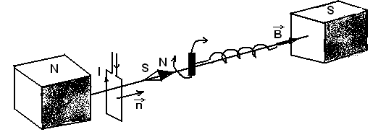

Рис.23

Изучение магнитных полей проводят с помощью 1)рамки стоком, 2)магнитной стрелки. Используют правило буравчика.

За направление магнитного поля принимают направление, в котором устанавливается 1)ось магнитной стрелки от S к N или 2)нормаль к плоскости рамки, определяемая по правилу буравчика (правого винта).

Правило: за положительное направление нормали принимают направление поступательного движения винта, рукоятка которого вращается в направлении тока, протекающего в рамке. Вращающий момент, действующий на рамку: , где  - вектор магнитного момента рамки с током, - вектор магнитной индукции. Для плоского контура с током: , где S – площадь поверхности контура (рамки),  - единичный вектор нормали. (Направления  и  совпадают).

Характеристикой поля может служить **магнитная индукция**:

 (51)

**Магнитной индукцией** поля называется отношение максимального вращающего момента к магнитному моменту, когда нормаль к рамке перпендикулярна направлению поля. Вектор может быть получен по закону Ампера и из выражения для силы Лоренца.

Линии магнитной индукции – линии, касательные к которым в каждой точке совпадают с направлением вектора магнитной индукции. Их направление определяется с помощью рамок с током и с помощью магнитных стрелок.

Линии магнитной индукции можно проявить с помощью магнитных стрелок. Свойства линий магнитной индукции: они всегда замкнуты, они нигде не пересекаются, они расположены там гуще, где магнитное поле сильнее, для постоянных магнитов они выходят с из северного полюса и входят в южный.

Магнитное поле – вихревое поле. Магнитных зарядов, подобных электрическим, нет.

Магнитные свойства вещества объясняются циркуляционными токами, протекающими в атомах веществ, они создают свое магнитное поле и могут поворачиваться по отношению к внешнему полю, полю макротоков. Магнитное поле макротоков описывается вектором напряженности магнитного поля .

, (52)

где  - магнитная постоянная,

μ – магнитная проницаемость среды, ед, безразмерная величина, она показывает во сколько раз магнитное поле в среде больше чем вне среды,

 - вектор напряженности магнитного поля, ,

 - индукция магнитного поля, .

, (53)

 - индукция магнитного поля вне среды (вакуум),

 - связь  и *Н* (индукции и напряженности).

**Закон Био-Савара-Лапласа** (французские ученые) получен (рис.22) для проводника с током I, элемент dl которого создает в некоторой точке А индукцию поля , записывается в виде:

, (54) где - вектор по модулю равный длине *dl* провода и совпадающий по направлению с током,

 - радиус- вектор проведенный из элемента *dl* проводника в точку А поля,

*r* – модуль радиуса –вектора .

Направление  перпендикулярно  и , т.е. перпендикулярно плоскости, в которой они лежат.

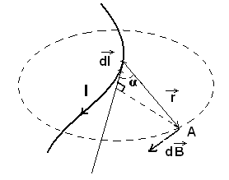

Рис.24

Модуль вектора  определяется выражением:

. (55)

Для магнитного поля выполняется принцип суперпозиции: вектор магнитной индукции результирующего поля, создаваемого несколькими токами (или их элементами, а также движущимися зарядами) равен векторной сумме магнитных индукций, создаваемых этими токами (или их элементами, а также движущимися зарядами):

. (56)

Расчет характеристик магнитного поля ( и по приведенным формулам в общем случае сложен.. Однако, если распределение тока имеет определенную симметрию, то применение закона Био-Савара-Лапласа и принципа суперпозиции позволяет просто рассчитать конкретные поля.

**Лекция 8**

Рассмотрим два примера:

1. **Магнитное поле прямого тока** – тока, текущего по тонкому прямому проводу бесконечной длины.

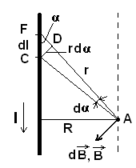

Рис.25

В произвольной точке А, удаленной от оси проводника на расстояние R. Сложение векторов  можно заменить сложением их модулей. В качестве постоянной интегрирования выбираем угол α (между и ), выразив через него все остальные величины.

Из рисунка:

, (57)

. (58)

Подставляя эти величины в (43) закон Био-Савара-Лапласа, получим:

 . (59)

α меняется от 0 до π, поэтому:

. (60)

**2. Магнитное поле в центре кругового проводника с током.**

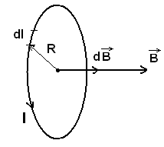

Рис.26

Все элементы (dl) кругового тока создают в центре круга индукцию (dB);

 откуда (61)

т.е.

 (62)

**Закон Ампера** устанавливает силу, действующую на проводник с током (модуль силы) в магнитном поле:

 (63)

Направление силы Ампера определяется с помощью правила левой руки.

**Взаимодействие двух проводников.** Рассмотрим взаимодействие двух бесконечных прямолинейных параллельных проводников с токами и , находящихся на расстоянии R.

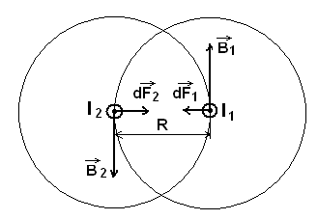

Рис.27

Используя закон Ампера (63) и формулу для магнитной индукции (60), учитывая, что  для силы взаимодействия двух токов получим

 (64)

**Сила Лоренца** – сила, действующая на заряд, движущийся в магнитном поле:

 (65) или  (66)

Направление силы определяется с помощью правила левой руки (на положительный заряд).

Радиус вращения r найдем из равенства 

 (67)

Период обращения:

 (68), отсюда  (69) т.е. период движения частиц не зависит от их скорости. Это используется в ускорителях элементарных частиц – циклотронах.

Ускорители делятся на: линейные, циклические и индукционные. Для ускорения релятивистских частиц используют: фазотрон – увеличивается частота переменного электрического поля, синхротрон – увеличивается магнитное поле, синхрофазотрон – увеличивается частота и магнитное поле.

**Потоком вектора магнитной индукции** (магнитным потоком) через площадку dS называется *скалярная* физическая величина, равная

 (70)

 (71) где  - проекция вектора  на направление нормали ,

α – угол между  и 

Cуммарное значение потока:

. (72)



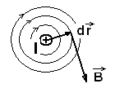

Рис.28

Рассмотрим в качестве примера магнитное поле бесконечного прямолинейного проводника с током *I*, находящегося в вакууме. Циркуляция вектора  вдоль произвольной линии магнитной индукции – окружности радиуса r: Т.к. во всех точках линии индукции  равен по модулю  и направлен по касательной к линии, так что , следовательно:  Т.е. циркуляция вектора магнитной индукции в вакууме одинакова вдоль всех линий магнитной индукции и равна произведению магнитной постоянной на силу тока. Таков вывод справедлив для любого произвольного замкнутого контура, если внутри его протекает ток. Если контур не охватывает ток, то циркуляция вектора  вдоль этого контура равна 0. Если токов много, то берется алгебраическая сумма токов.

**Теорема:** Циркуляция магнитной индукции поля в вакууме вдоль произвольного замкнутого контура L равна произведению магнитной постоянной на алгебраическую сумму токов, охватываемых этим контуром. Этот закон можно также записать:

 (73)

**Лекция 9**

**3.2.(2часа) Магнитные свойства вещества. Молекулярные токи. Диа -, пара – и ферромагнетики. Вектор намагниченности. Магнитная восприимчивость и магнитная проницаемость. Представление о ядерном магнитном резонансе и электронном парамагнитном резонансе.**

**Магнитные моменты электронов и атомов.** Все вещества, помещенные в магнитное поле, намагничиваются. С точки зрения строения атомов, электрон, движущийся по круговой орбите обладает *орбитальным магнитным моментом:*

 (74) его модуль

 (75) где  - сила тока,

 - частота вращения,

*S* – площадь орбиты.

Направление вектора  определяется правилом буравчика. Электрон, движущийся по орбите, обладает также механическим моментом импульса , модуль которого

- орбитальный механический момент электрона. (76) где ,

.

Направления  и  противоположные, т.к. заряд электрона отрицательный. Из (75) и (76) получим

 (77) где  - гиромагнитное отношение. (78)

Формула справедлива и для некруговых орбит. Экспериментально величину g определили Эйнштейн и де Гааз (1915). Оно оказалось равным , т.е в два раза большим, чем (78). Тогда было предположено, а в последствии доказано, что кроме орбитальных моментов электрон обладает собственным механическим моментом импульса , называемым спином. Спину электрона  соответствует собственный (спиновый) магнитный момент : . Величина называется гиромагнитным отношением спиновых моментов. Проекция собственного магнитного момента на направление вектора  может принимать только одно из следующих двух значений ±еħ/2m=, где ħ=, h – постоянная Планка, - магнетон Бора, являющийся единицей магнитного момента электрона. Общий магнитный момент атома (молекулы)  равен векторной сумме магнитных моментов (орбитальных и спиновых) электронов: .

**Диа – и парамагнетизм.** Всякое вещество является *магнетиком*, т.е. оно способно под действием магнитного поля приобретать магнитный момент, т.е. намагничиваться.

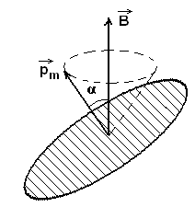

Рис.29

Если орбита электрона ориентирована относительно вектора  внешнего поля произвольным образом, составляя с ним ےα, то орбита и вектор придут во вращение, которое называется *прецессией* (движение волчка). Прецессионное движение эквивалентно току. Наведенные составляющие магнитных полей атомов складываются и образуют собственное магнитное поле вещества, которое накладывается на внешнее магнитное поле и внутри магнетика образуется результирующее магнитное поле.

**Диамагнетики** – это такие вещества, в которых уменьшается магнитное поле. Для них магнитная проницаемость немного меньше 1 составляет μ ≈ 0,999935. (Объясняется действием правила Ленца). Диамагнетизм свойственен всем веществам.

**Парамагнетики** – вещества, в которых увеличивается магнитное поле при действии внешнего поля, для них μ больше 1, например, μ ≈ 1,00047. К парамагнетикам относятся редкоземельные элементы: Pt, Al, CuSO4 и т.д. Объясняется ориентацией орбитальных и спиновых магнитных моментов атомов в магнитном поле. При прекращении действия внешнего магнитного поля ориентация разрушается тепловым движением атомов и парамагнетик размагничивается. Магнитная проницаемость парамагнетиков превышает таковую для диамагнетиков.

Для количественного описания намагничивания магнетиков вводят векторную величину – *намагниченность*, определяемую магнитным моментом единицы объема магнетика:

 (79) где - магнитный момент магнетика, представляющий собой векторную сумму магнитных моментов отдельных молекул. Вектор результирующего магнитного поля в магнетике равен векторной сумме магнитных индукций внешнего поля  и поля микротоков (молекулярных токов) : , отсюда  В несильных полях намагниченность пропорциональна напряженности поля, вызывающего намагничивание, т.е. , где χ –*магнитная восприимчивость вещества.* Для диамагнетиков она отрицательна, для парамагнетиков – положительна. Из вышеприведенных формул:  Здесь , используя эту формулу придем к известной формуле 

Явление *электронного парамагнитного резонанса* было открыто в Казани в 1945 году ученым Е.К.Завойским, сотрудником Казанского университета. Сущность явления заключается в резонансном поглощении высокочастотного электромагнитного поля при его воздействии на парамагнитное вещество, которое находится в постоянном магнитном поле. При этом частота Ларморовой процессии спинов электронов совпадает с частотой внешнего электромагнитного поля и электрон поглощает эту энергию.

Магнитные моменты ядер атомов значительно слабее магнитных моментов электронов, поэтому ядерный магнитный резонанс был открыт позже, чем электронный, 1949 году в США. Процесс аналогичен электронному, но получил более широкое применение для исследования веществ. Вершиной этого применения является создание ЯМР – томографов.

**Ферромагнетики.** К ним относятся: железо, кобальт, никель, гадолиний, их сплавы и соединения. μ>>1, составляет несколько тысяч.

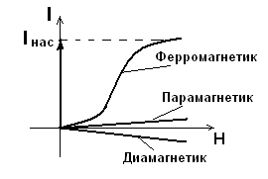

Рис.30

Iнас – магнитное насыщение.

При насыщении ориентируется все большее количество магнитных моментов.

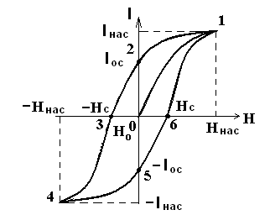

Рис.31

Характерной особенностью ферромагнетиков является то, что для них зависимость I от Н (а следовательно В от Н) имеет вид петли, которая получила название петли гистерезиса: 0 – размагниченный; 1 – насыщение (); 2 – остаточная намагниченность (), постоянные магниты; 3 – размагничивание ( – коэрцитивная сила); дальше – повторяется.

Ферромагнетики с малой коэрцитивной силой называются 1)мягкими, а с большой коэрцитивной силой – 2)жесткими. Первые применяются для сердечников трансформаторов и электрических машин (двигателей и генераторов), вторые – для постоянных магнитов. Точка Кюри – температура, при которой ферромагнетик теряет магнитные свойства и превращается в парамагнетик. Процесс намагничивания ферромагнетиков сопровождается изменением их линейных размеров и объема. Это явление получило название *магнитострикция.* Ферромагнетики имеют доменную структуру: микроскопические объемы, в которых магнитные моменты ориентированы одинаково. В ненамагниченном состоянии магнитные моменты доменов направлены хаотично и результирующее поле равно нулю. При намагничивании ферромагнетика магнитные моменты доменов скачкообразно поворачиваются и устанавливаются вдоль поля и ферромагнетик намагничивается. Как только сориентируются все домены, так намагниченность достигает насыщения. При остаточной намагниченности () – ориентированы часть доменов.

Существуют антиферромагнетики (соединения MnO, MnF2, FeO, FeCl2).

В последнее время большое значение приобрели *ферриты* – полупроводниковые ферромагнетики, химические соединения типа , где Ме – ион двухвалентного металла (Mn, Co, Ni, Cu, Zn, Cd, Fe). Они обладают заметными ферромагнитными свойствами и большим удельным электрическим сопротивлением (в миллионы раз больше чем у металлов). Нашли широкое применение в электротехнике и радиотехнике.

**Лекция 10.**

**3.3 (2 час) Электромагнитная индукция. Закон Фарадея. Правило Ленца. Индуктивность. Самоиндукция. Плотность энергии магнитного поля. Взаимоиндукция. Трансформатор.**

Опытами Ампера было показано, что около проводников с токами образуется магнитное поле, т.е. «электричество превращается в магнетизм». В то время ряд ученых задались вопросом, «а нельзя ли наоборот магнетизм превратить в электричество?». Этим же вопросом в 1821 году задался М.Фарадей и через 10 лет 29 августа 1831 года ему это удалось. Он открыл **явление электромагнитной индукции** – явление возникновения индукционного тока в замкнутом проводящем контуре при всяком изменении внешнего магнитного поля. Два случая: Опыт I. Если в замкнутый на гальванометр соленоид вдвигать и выдвигать постоянный магнит, то в момент его движения в цепи возникает электрический ток, называемый индукционным. Опыт II. Концы одной из двух катушек, вставленных одна в другую, подключаются к гальванометру, а через другую катушку пропускают ток. Отклонение стрелки гальванометра наблюдается в моменты включения и выключения тока, в моменты его увеличения или уменьшения, при перемещении катушек относительно друг друга.

**Закон электромагнитной индукции Фарадея:**

 (80) где  - ЭДС индукции, В,

 - скорость изменения магнитного потока,  - изменение магнитного потока, Вб за время dt (с). Знак «-» указывает на Правило Ленца: индукционный ток в катушке всегда имеет такое направление, при котором его магнитное поле препятствует всякому изменению внешнего магнитного поля, вызывающего этот ток.

При вращении проводящей рамки в магнитном поле, в рамке возникает переменная ЭДС в соответствии с формулой  (или через косинус), здесь =50 Гц – частота промышленного переменного тока, используемого в России.

**Вихревые токи (токи Фуко)** – это токи, возникающие в массивных проводниках. Используются: в индукционных печах для нагрева и плавки металлов. Для их уменьшения сердечники трансформаторов и электрических машин набирают из пластин. При высокочастотных токах в линейных проводниках возникает скин – эффект – выталкивание тока на поверхность проводника. На этом основан метод поверхностной закалки металлов.

Явление возникновения индукционного тока (или ЭДС самоиндукции) в том же самом проводнике, в котором меняется основной ток, называется явлением самоиндукции:

 (81) здесь  - ЭДС самоиндукции, В,

 - скорость изменения основного тока, ,

*L* – индуктивность проводника (катушки).

«-» указывает на правило Ленца, 1 Гн = 1 Вб/A = 1 B·c/A.

Индуктивность бесконечно длинного соленоида:

, (82) где μ – магнитная проницаемость вещества, ед,

μ0 – магнитная постоянная вакуума, .

**Взаимная индукция.**

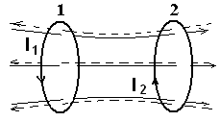

Рис.32

Если ток  изменяется, то в контуре 2 индуцируется ЭДС  за счет изменения магнитного потока , созданного током в первом контуре и пронизывающего второй:  Аналогично, если ток протекает по контуру 2 и изменяется, то ЭДС будет: . Явление возникновения ЭДС в одном из контуров при изменении силы тока в другом называется взаимоиндукцией. Коэффициенты  и  называются *взаимной индуктивностью* контуров. Как показывают расчеты  Коэффициент взаимной индуктивности (*L*) зависит от геометрической формы, размеров, взаимного расположения контуров и от магнитной проницаемости окружающей среды. Так, если контуры имеют число витков  и  и связаны замкнутым сердечником с магнитной проницаемостью μ, площадью *S* и длиной *l*, то коэффициент взаимоиндукции будет: 

**Трансформаторы** – устройства предназначенные для повышения или понижения напряжения переменного тока. Работа основана на явлении взаимной индукции. Впервые трансформаторы были сконструированы русскими учеными П.Н.Яблочковым и И.Ф.Усагиным.

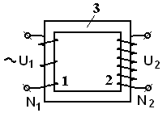

Рис.33

Простейший трансформатор устроен следующим образом: две обмотки (1 и 2) (первичная и вторичная) насажены на железный сердечник (3). Первичная обмотка подключена к источнику тока, а ко вторичной обмотке может быть подключена к нагрузке. Числа витков первичной и вторичной обмоток соответственно  и , ЭДС -  и, В результате действия взаимной индукции при подключении первичной обмотки к источнику переменного тока, будет выполняться соотношение: .

Если же подключить нагрузку, то , а мощности . Потери энергии составляют (2-4)%. Если >1, то трансформатор называется повышающим и наоборот при <1 – понижающим.

**Энергия магнитного поля.** Магнитное поле, образуемое электрическим током, обладает энергией. Энергия магнитного поля равна работе, которая затрачивается током на создание этого поля:

 или (83)

 здесь (84)

- объем соленоида.

Объемной плотностью энергии называется , тогда .

**Таблица. Сравнение величин электрического и магнитного полей**

|  |  |  |  |
| --- | --- | --- | --- |
| Электрическое поле | Формулы и обозначения | Магнитное поле | Формулы и обозначения |
| Точечный заряд | q, Q | Элемент проводника с током | Idl |
| Взаимодействие точечных зарядов |  | Взаимодействие токов |  |
| Электрическая постоянная |  | Магнитная постоянная |  |
| Силовая характеристика электрического поля |  | Силовая характеристика магнитного поля |  |
| Принцип суперпозиции |  | Принцип суперпозиции |  |
| Поляризованность |  | Намагниченность |  |
| Электроемкость |  | Индуктивность катушки |  |
| Энергия заряженного конденсатора |  | Энергия катушки с током |  |
| Объемная плотность энергии |  | Объемная плотность энергии |  |
| Диэлектрическая проницаемость | Ε | Магнитная проницаемость | μ |
| Поток вектора  через поверхность S |  | Поток вектора  через поверхность S |  |



**Лекция 11.**

**4. Электронные и ионные явления**

**4.1. (3-4часа) Электропроводность твердых тел. Зависимость сопротивления металлов от температуры. Сверхпроводимость. Полупроводники. Эффект Холла. Электронная и дырочная проводимости, p – n переходы. Диоды, транзисторы, интегральные схемы.**

Электронная теория проводимости металлов создана немецким физиком П.Друде и разработана впоследствии нидерландским физиком Х.Лоренцем. Первый такой опыт был проведен Рикке (1901), в котором в течение года пропускался электрический ток через три последовательно соединенных с отшлифованными торцами металлических цилиндра (Cu, Al, Cu) одинакового радиуса. Хотя общий заряд, прошедший через эти цилиндры, достигал огромного значения, никаких, даже микроскопических, следов переноса вещества не наблюдалось. Это явилось экспериментальным доказательством того, что ионы металла не участвуют в переносе заряда. Это положение является общим для всех металлов. Носителями зарядов в металлах являются электроны. Это в 1913-1916 годах было доказано опытами Мандельштама С.Л. и Папалекси Н.Д. и Р. Толменом и Б. Стюартом. (Они определили отношение заряда к массе и это отношение оказалось равным для такового отношения для электрона). Средняя скорость теплового движения электронов в металлах при Т = 300К равна м/с и может быть оценена по формуле: . Тепловое движение электронов является хаотичным, а электрический ток – направленное движение электронов. Сопротивление металлов зависит (увеличивается) от температуры. Например, вольфрамовая нить накала лампочки в 200 Вт в холодном состоянии составляет 30 Ом. Если же лампочку включить в электрическую сеть и температура нити накала достигнет 20000С, то сопротивление нити накала станет 300 Ом. Эта зависимость используется в термометрах сопротивления.

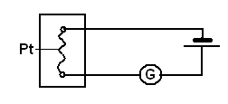

Рис.34

Термометры сопротивления – на платине и других металлах.

**Сверхпроводимость.** При температуре близкой к абсолютному нулю сопротивление проводников скачкообразно обращается в нуль. У ртути . Открыта Камерлинг-Оннесом в 1911 году. В настоящее время работают ученые над высокотемпературной сверхпроводимостью. Достигнута сверхпроводимость при температуре ≈120К. Теория создана Боголюбовым, Бардиным, Купером, Шриффером.

**Полупроводники.** Большая группа материалов, которые на заре развития радиотехники не использовались. (Случай у зубного врача во Франции). **Собственная проводимость полупроводников** увеличивается с увеличением температуры. Возникает n- и р- проводимость: n- проводимость за счет свободных электронов, р- за счет связанных электронов (или дырок).

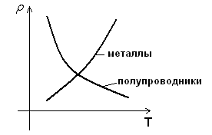

Рис.35. Зависимость сопротивления металлов и полупроводников от температуры

Примесная проводимость полупроводников

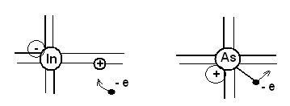

а) б)

Рис.36

Полупроводник р – типа (рис.36.а) получают добавляя в Si трехвалентный In. Один электрон он забирает из решетки. На этом месте образуется «дырка», которой приписывается положительный заряд.

В Si добавляют As (рис.36.б). Si – четырехвалентный, а As – пятивалентный. Один электрон становится свободным. Полупроводник тогда обладает n- проводимостью, называется n- типа.

**Эффект Холла** (1879) – это явление возникновения в металле и полупроводнике с током плотностью  , помещенном в магнитное поле , электрического поля в направлении перпендикулярном и .

**Образование р-n переходов. Диоды. Транзисторы.**

При контакте двух полупроводников р- и n- типов образуется запирающий слой. Такое устройство называется полупроводниковым диодом. Используется для выпрямления переменного электрического тока.

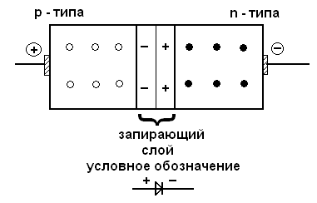

Рис.37

Односторонняя проводимость диодов

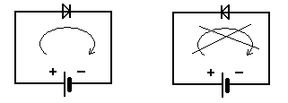

Рис.38

Вольтамперная характеристика диода

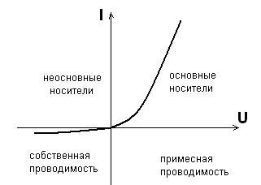

Рис.39

Транзистор предназначен для усиления электрического тока и для элементов памяти ЭВМ. Коэффициент усиления транзистора .

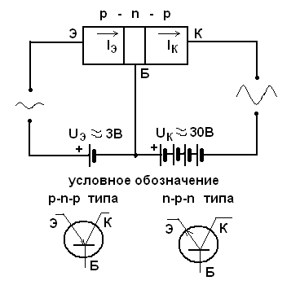

Рис.40

**Интегральные схемы** – сверхминиатюрные электронные устройства, состоящие из большого количества элементов. Взяв за основу элемент керамики или полупроводниковый кристалл, на него на молекулярном уровне производят напыление электронных устройств и связей между ними: транзисторов, их сочетаний (триггеров), сопротивлений, катушек и т.д. В результате такой обработки в объеме образуется сложная сеть микроячеек, обладающих определенным комплексом свойств. Такие схемы имеют твердую оболочку и они называются интегральными схемами или большими интегральными схемами (БИС). Такие схемы используются в современных компьютерах и другой вычислительной технике. Интегральные схемы отличаются высокой прочностью и надежностью, очень малым расходом энергии и исключительно малым объемом.

**Лекция 12.**

**4.2. (0,5 часов) Токи в газах. Ионизация газов. Газоразрядная плазма. Движение заряженных частиц в электрических и магнитных полях. Циклотрон. Масс – спекрометр. Электронный микроскоп.**

Газы при не очень высоких температурах и при давлениях, близких к атмосферному, являются хорошими изоляторами. Это объясняется тем, что газы при обычных условиях состоят из нейтральных атомов и молекул и не содержат свободных зарядов. Газ становится проводником, если часть его молекул *ионизируется*, т.е. произойдет расщепление нейтральных атомов и молекул на ионы и свободные электроны. Ионизация атомов газов происходит под действием *ионизаторов* (например, пламя свечи, свет и др.). *Прохождение тока* через газы называется *газовым разрядом.* Энергия, необходимая для того чтобы вызвать выбивание электрона из атома, т.е. чтобы превратить его в ион, называется *энергией ионизации,* значение которой для различных атомов лежат в пределах 4-25 эВ. Процесс, обратный ионизации, называется *рекомбинацией. Разряд* в газе, сохраняющийся после прекращения действия внешнего ионизатора, называется *самостоятельным.* Это происходит в результате процесса *ударной ионизации.*

Виды электрического разряда в газах: 1) тлеющий разряд (в трубке при пониженном давлении, ЛДС, неоновые лампы, рекламные трубки и др.); 2) искровой разряд (), распознается по искре и характерному треску (молния, искрение одежды и др.). Используется для воспламенения горючего в ДВС, предохранения ЛЭП от молний (искровые разрядники), искровая обработка металлов (резание, сверление); 3) дуговой разряд (дуга открыта В.В.Петровым). Применяется: для сварки и резки металлов, освещения в мощных прожекторах, в дуговых лампах с ртутными электродами и кварцевым стеклом, как источник мощного ультрафиолетового излучения; 4) коронный разряд – образование искрения и потрескивания на проводах, имеющих высокое напряжение и малый диаметр. Используется в электрофильтрах для очистки газов. Применяется при нанесении красочных и порошковых покрытий.

Плазма – четвертое состояние вещества, состоящее из ионов и электронов. Различают высокотемпературную (электрический разряд в газах) и низкотемпературную (металлы и др.).

**Электрический ток в вакууме** – движение заряженных частиц в электрическом поле. Для создания тока необходимо впрыснуть в вакуум заряженные частицы. Эти частицы – электроны. В зависимости от способа освобождения электронов различают термоэлектронную, фотоэлектронную, вторичную электронную и автоэлектронную эмиссию.

**Движение заряженных частиц в магнитном поле**

**Сила Лоренца**

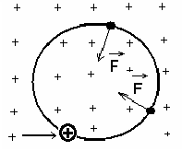

Рис.41

, (85) где *q* – заряд, Кл,

*V*– cкорость, м/c.

В – индукция магнитного поля, Тл,

α – угол между и .

Если *V* не перпендикулярна *В*, то – движение по спирали, если ,то – по окружности. Определяется с помощью правила левой руки.

**Схема масс – спектрометра**

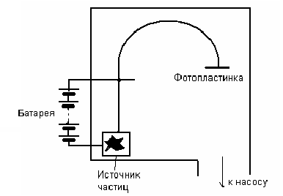

Рис.42

По радиусу движения частицы определяют отношение заряда частицы к массе: .

В **электронном микроскопе** в качестве частиц используют электроны (вместо света). Их фокусировку обеспечивают с помощью магнитных полей, которые создают специальные катушки.

**Циклотрон** – ускоритель элементарных частиц в магнитном поле под действием переменного электрического тока.

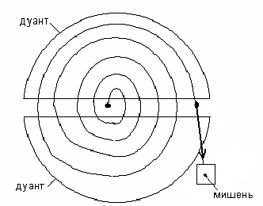

Рис.43

**Лекция 13.**

**4.3. (0,5 часа) Токи в электролитах, Закон Фарадея. Электролитическая диссоциация. Химические источники тока.**

Явление разделения нейтральных молекул на положительные и отрицательные ионы при растворении веществ в жидкостях называется **электролитической диссоциацией.** При подаче напряжения на электроды в электролите возникает электрический ток.

В **химических источниках** тока, как было рассмотрено в п.2.1 (закон Ома для участка цепи), происходит взаимодействие химических веществ с одним из электродов, который заряжается отрицательно, а раствор заряжается положительно. Такие источники дают ЭДС от 1,2 до 1,6 В.

**Электролиз** – явление выделения вещества на электродах, связанное с окислительно – восстановительными реакциями.

Применение электролиза: 1. Гальваностегия – покрытие изделий из металла другими металлами гальваническим методом. 2. Гальванопластика - получение рельефных копий. 3. Получение чистых металлов (алюминия, меди0 и др.

**Законы электролиза Фарадея.**

 отсюда закон Фарадея

 (86)

 (87)



 - электрохимический эквивалент; (88)

 - химический эквивалент.

Формулировка (76) – электрохимические эквиваленты веществ пропорциональны их химическим эквивалентам.

Второй вид закона Фарадея:  (89)

**4.4. (1 час) Контактные явления. Работа выхода электронов. Контактная разность потенциалов. Термоэлектронная эмиссия.**

Работа, которую нужно затратить для удаления электрона из металла в вакуум

называется **работой выхода**. После выхода из металла электрон притягивается индуцированным им положительным зарядом на поверхности металла, а также отталкивается электронами, расположенными дальше вышедшего электрона. Разность потенциалов электрического поля на поверхности металла Δφ, которую должен преодолеть электрон при выходе из металла, называется *поверхностной разностью потенциалов* (Δφ), которая определяет работу выхода (А) электрона из металла: 

Примеры: для калия А=2,2 эВ, у платины А =6,3 эВ.

В зависимости от способа сообщения электронам энергии различают *термоэлектронную, фотоэлектронную, вторичную электронную и автоэлектронную эмиссию.*

**Термоэлектронная эмиссия** – это выход электронов с поверхности металлов при их нагревании. Эмиссия – выпускание, выход.

**Фотоэлектронная эмиссия** – выход электронов с поверхности металла под действием света, а также коротковолнового электромагнитного излучения (например, рентгеновского).

**Вторичная электронная эмиссия** – это испускание электронов поверхностью металлов, полупроводников и диэлектриков при бомбардировке их пучком электронов. Используется в фотоэлектронных умножителях.

**Автоэлектронная эмиссия** – это эмиссия электронов с поверхности металлов под действием сильного внешнего электрического поля. При полях () В/м – возникает такая холодная эмиссия. Эти напряженности сравнимы с напряженностью пробоя воздуха (3 кВ/м) при коронном разряде.

**Лекция 14.**

**5. Переменный электрический ток.**

Переменный электрический ток – это ток, величина которого меняется по закону косинуса или синуса. По таким же законам изменяется его напряжение. Трехфазный переменный ток имеет значительные преимущества перед постоянным током. Переменный ток легко генерируется с помощью индукционных генераторов, легко транпортируется – передается на большие расстояния с малыми электрическими потерями, энергия трехфазного переменного тока при потреблении легко преобразуется в механическую энергию, в которой человечество очень нуждается в технологических процессах производства на промышленных предприятиях.

**5.1. Активное сопротивление в цепи переменного тока.**

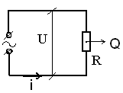

Рис.44

Анализируем с помощью трех методов: 1) векторных диаграмм; 2) графического; 3) аналитического.

Определение активного сопротивления:

 (90)

 (91)

 (92)

Исходя из (90) и (92) - фазы тока и напряжения совпадают, т.е.

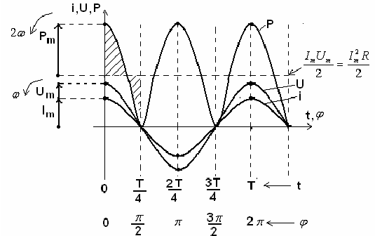

Рис.45



 - действующее значение тока, (93)

 - действующее значение напряжения, (94)

 - активная мощность. (95)

Активная мощность в цепи переменного тока определяется так же, как в цепи постоянного тока.

**5.2. Конденсатор в цепи переменного тока.**

Постоянный ток не проходит через конденсатор.

Переменный ток проходит через конденсатор за счет его перезарядки.

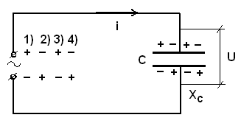

Рис.46

 (96)



 . (97)

Ток опережает напряжение на , т.к., чтобы на конденсаторе появилось напряжение, надо, чтобы в цепи протек электрический ток. .

 (98)

 (99)

 - емкостное сопротивление, (100)

 - закон Ома. (101)

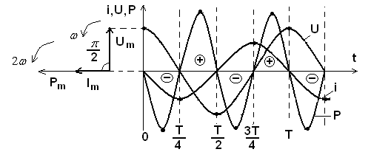

Рис.47

Средняя мощность 

 - реактивная нагрузка.

**5.3. Катушка индуктивности в цепи переменного тока.**

«Индуктивность» оказывает сопротивление переменному току, а постоянный ток «индуктивность» не замечает.

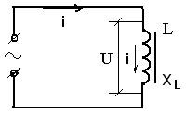

Рис.48

 (102)



 (103)

Ток(103) отстаёт от напряжения(102) на угол , т.к., чтобы по L протек ток, надо, чтобы на L сначала было напряжение, т.е. 

 - индуктивное сопротивление; (104)

 - закон Ома; (105)

 - действующие значения тока и напряжения. (106)

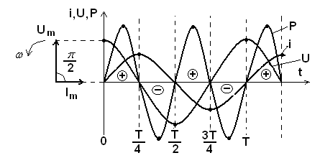

Рис.49

 - реактивная нагрузка;

 - реактивная мощность, при чисто индуктивной нагрузке ее среднее значение равно нулю.

**Лекция 15**

**5.4. Цепь переменного тока с R, L и С.**

Так было, когда мы U брали за основу. Здесь все значения максимальные. От них можно перейти к действующим.

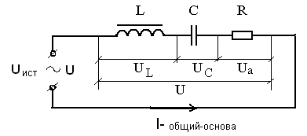

Рис.50

При последовательном соединении 

Основа – U, Основа – Iобщий , складывая 1), 2) и 3)

так было ранее так должно быть получим:

сейчас

( по схеме рис.50)

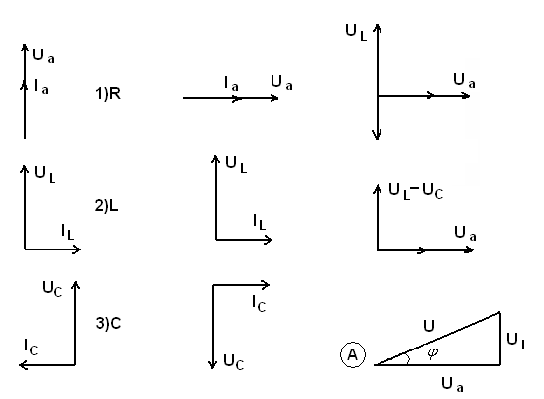

Рис.51

( А) – треугольник напряжений. Можно найти стороны. φ – сдвиг фаз между током в цепи (*i*) и напряжением(u) в источнике (розетке). <.

Если в треугольнике (А) стороны поделить на R, то получим (Б) – треугольник сопротивлений, подобный А, из которого получим закон Ома для цепи переменного тока с R, L и С.

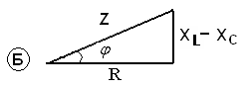

Рис.52

, или (107)

 (108)

Если у треугольника (А) стороны умножить на *I* ,то получим треугольник мощностей (В).

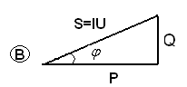

Рис. 53

Здесь Р – активная мощность (Вт),

Q – реактивная мощность (ВАр),

S – полная мощность (ВА).

 (109) cosφ – коэффициент мощности.

Добиваются снижения φ и увеличения cosφ – на предприятиях.

**5.5. Резонанс в электрической цепи.**

Если добиться, чтобы , то φ будет рано нулю и в цепи наблюдается резонанс. Чтобы добиться резонанса можно менять ω, L и С.

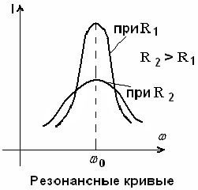

Рис.55



 (110)

 - формула Томсона. (111)

Здесь L и С обмениваются энергией. Мощность – только активная. 

**6. Обобщения теории Максвелла.**

В 60-х годах 19-века Д.К.Максвелл, основываясь на идеях Фарадея об электрическом и магнитном полях, обобщил законы, установленные экспериментальным путем, и разработал теорию единого электромагнитного поля.

Математическим выражением теории Максвелла служат четыре уравнения Максвелла, которые принято записывать в двух формах: интегральной и дифференциальной. Уравнения Максвелла в интегральной форме выражают соотношения, справедливые для мысленно проведенных в электромагнитном поле неподвижных замкнутых контуров и поверхностей. Уравнения Максвелла в дифференциальной форме показывают как связаны между собой характеристики электромагнитного поля и плотности электрических зарядов и токов в каждой точке этого поля. Дифференциальные уравнения получают из интегральных с помощью теоремы Гаусса и теоремы Стокса.

6.1. Система уравнений Максвелла в дифференциальной форме:



6.2. Уравнения Максвелла в интегральной форме.

 

Связь величин:



Если поля стационарны, то Е = const и В = const.

Уравнения Максвелла примут вид:



6.3. Уравнение волны:



Резерв времени – 4 часа.

**Формулы**

|  |  |  |
| --- | --- | --- |
| ; |  | . |
| . |  | . |
| ; |  | . |
|  |  | . |
|  | *v* |  |
|  | . | . |
|  |  |  |
|  |  |  |
| . |  |  |
| ; | . |  |
| ; |  |  |
|  | . |  |
|  |  |  |
|  |  |  |
| Параллельное соединение конденсаторов: | Законы последовательного соединения проводников:  1)  2)3)  4) | . |
|  |
|  |
| Последовательное соединение конденсаторов: | Законы параллельного соединения проводников:  1)  2)  3)  4) |  |
|  |
| . |
| ; . | ; . | . |
| . | . | Уравнения Максвелла в дифференциальной форме: |
|  |  |
|  |  |

Основная литература:

1. Савельев И.В. Курс общей физики т. 2, М.:Наука,1999,340с.

2.Трофимова Т.И. Курс физики: учебное пособие для вузов – М.: «Академия»,2007,560с.

3. Детлаф А.А.,Яворский Б.М. Курс физики: учебное пособие для вузов – М.: «Высшая школа»,2001,718с.